0313 객체

모든 project는 “오늘날짜+타이틀”로 구성

[.exe] Java Application 을 위해 필요한 모든 정보 저장

**3 ways to run Java application**

Web server – Java Sublet

Web Browser – Java Applet

Separate Program – Java application

이번 수업에서는 application만 만든다.

**Project 생성 후, Class 생성**

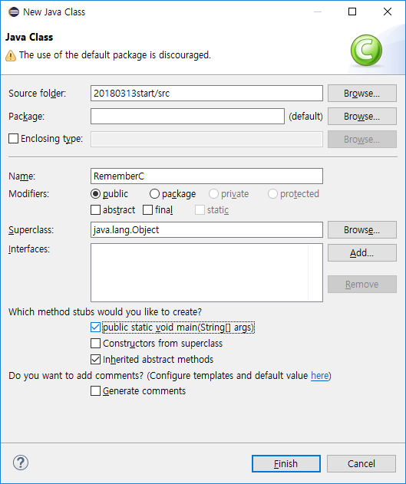**\* Class 이름의 첫 글자는 대문자로 시작!**

하나의 프로젝트 안에 여러 개의 class를 만들 수 있으나, 무조건 한 개의 클래스는 **main class가 있어야한다.**

워크 밴치에서 프로그램 작성 후 상단 메뉴바의 Run 버튼을 통해 Console에 출력할 수 있다.



[System.out.println] – 한 줄에 내용을 출력. 다음 출력문은 다음줄에 출력된다.

[System.out.print] – 한줄에 내용을 출력하는건 마찬가지, 다음 출력문은 그 옆에 출력된다. (한줄)

/**

*/ : class앞에 여러가지 설명을 적어놓는다. 특별한 utility를 사용할 경우 comment를 예쁘게 만들어줄 수 있다.

// : 일반적인 주석

/* */ : 역시 일반적인 주석

객체지향프로그래밍에서는 함수가 없다. 함수 = 메소드라고 생각

System.out.println : 메소드(함수)

(“Hello World!) : 매개변수

“ *** “ : 문자열(string)

Java sentence done with “;”

변수 설정:

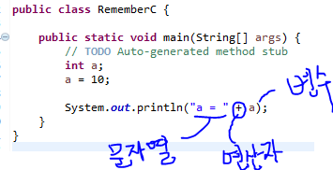 C와는 다른점

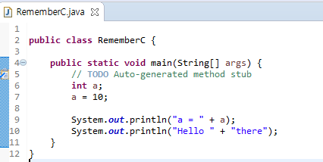

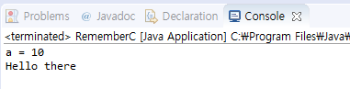

오늘의 목적: Java platform에서 C 언어를 사용하여 프로그램을 돌릴 수 있나 확인하기!

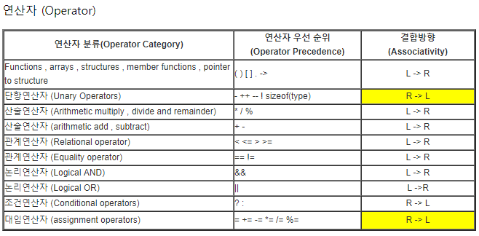

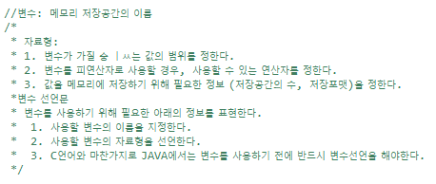

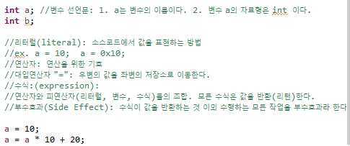

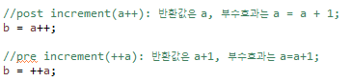

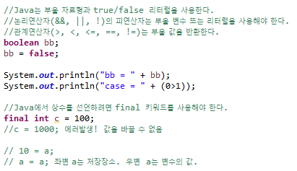

식별자(identifier) = 이름(name)

*함수: 앞글자 왠만하면 alphabet small case로 시작할 것. 숫자로 시작 안됨.

*클래스: 각 단어의 첫글자는 대문자로 한다.

*상수: 상수는 모든 글자를 대문자로 한다.

Char형의 경우 유니코드가 가능 : \u0000 ~ \uFFFF 가능

실수형 상수:

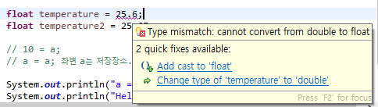

25.6F 는 float형 상수,

25.6 은 double형 상수